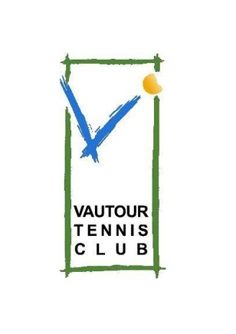
Cycle d’entrainements 2021-2022 – Ecole de tennis Vautour

Ecole de tennis du
VAUTOUR

Contact :
Nick Beirnaert
0470/890.157
beirnaert.nick@gmail.com
www.ecoledetennisduvautour.be
Avec le soutien de SPW Infrasports :

21 Séances : réparties du 25/09/21 au 3/04/22
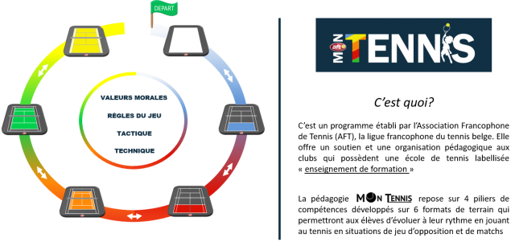
Nouvelle organisation pédagogique :
Le programme « Mon Tennis » - Plus d’infos sur notre site : www.ecoledetennisduvautour.be
Format | Age | Quand ? | Prix
Baby-tennis  Blanc – Bleu | 2017 et après | Dimanche de 10h à 12h | 165 €
Mini-tennis  Bleu – Rouge – Orange | 2013 – 2014 -2015 - 2016 | - Lundi : à 17h  - Mardi : de 16h à 19h  - Mercredi : de 13h à 19h  - Jeudi : de 16h à 18h  - Vendredi : de 16h à 19h  - Samedi : de 12h à 17h  - Dimanche : de 10h à 13h | 195 €
Tennis  Vert - Jaune | 2012 et avant | - Lundi : à 18h  - Mardi : de 16h à 20h  - Mercredi : de 13h à 20h  - Jeudi : de 16h à 19h  - Vendredi : de 16h à 19h  - Samedi : de 12h à 18h  - Dimanche : de 12h à 17h | 210 €
Suspension des cours pendant les congés scolaires :

- Vacances d’Automne : du lundi 1/11/2021 au dimanche 7/11/2021 inclus
- Vacances d’Hiver : du Samedi 25/12/2021 au dimanche 9/01/2022 inclus
- Vacances de Carnaval : du lundi 28/02/2022 au dimanche 06/03/2022 inclus
- Tournoi officiel du club : du vendredi 28/01/22 au dimanche 06/02/22 inclus

Durant les 3 semaines de détente (automne, hiver, carnaval), des stages seront organisés pour vos enfants.
La demande complétée doit parvenir pour le 12 septembre au plus tard

Par courrier : Ecole de tennis du Vautour - Rue de la Naverie, 4 – 7760 Pottes
Par mail : beirnaert.nick@gmail.com

Permanences organisées :

Mercredi 1/09/21 : de 17h à 20h | Samedi 4/09/21 : de 10h à 12h
Mercredi 8/09/21 : de 17h à 19h | Samedi 11/09/21 : de 9h30 à 11h30

Ce formulaire peut être téléchargé sur notre site : www.ecoledetennisduvautour.be – Rubrique cours
L’inscription sera prise en compte lorsque le paiement complet du stage aura été effectué soit en liquide lors des permanences, soit par virement bancaire sur le numéro de compte suivant :
Ecole de Tennis du Vautour : BE63 1262 0318 9408
Merci de mentionner le nom et prénom de l’enfant ainsi que le stage choisi
Pour tous renseignements complémentaires :
Nick Beirnaert : 0470/890.157 - Elisabeth Berthe : 0495/616.382

Ecole de tennis du
VAUTOUR

Contact :
Nick Beirnaert
0470/890.157
beirnaert.nick@gmail.com
www.ecoledetennisduvautour.be
Avec le soutien de SPW Infrasports :

Bulletin d’inscription :
Nom : |  | Prénom :
Date de Naissance |  | Tél. :
Adresse :

CP : |  | Ville :
Mail :

Merci d’entourer les heures et jours disponibles pour votre enfant
(min. 3 possibilités)
Format | Quand ?
Baby-tennis  2017 et après | Dimanche : 10h 11h
Mini-tennis  2013 – 2014 -2015 -2016 | Lundi : 17h  Mardi : 16h 17h 18h  Mercredi : 13h 14h 15h 16h 17h 18h  Jeudi : 16h 17h  Vendredi : 16h 17h 18h  Samedi : 12h 13h 14h 15h 16h  Dimanche : 10h 11h 12h
Tennis  2012 et avant | Lundi : 18h  Mardi : 16h 17h 18h 19h  Mercredi : 13h 14h 15h 16h 17h 18h 19h  Jeudi : 16h 17h 18h  Vendredi : 16h 17h 18h  Samedi : 12h 13h 14h 15h 16h 17h  Dimanche : 12h 13h 14h 15h 16h

